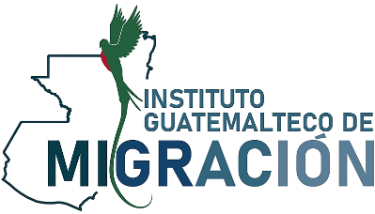

INFORME ANUAL 2025 UNIDAD DE ARCHIVO GENERAL
SUBDIRECCIÓN TÉCNICA ADMINISTRATIVA
INSTITUTO GUATEMALTECO DE MIGRACIÓN

Funcionamiento y Finalidad del Archivo, según Decreto 57-2008, Ley de Acceso a la Información Pública, capítulo segundo,
Obligaciones de Transparencia, artículo 10, Información Pública de Oficio, inciso 26

- FUNCIONAMIENTO
La Unidad de Archivo General del Instituto Guatemalteco de Migración, es la Dependencia responsable de la conservación, clasificación, ordenamiento, archivo y custodia de los documentos generados, de las gestiones realizadas por los usuarios en las diferentes Subdirecciones, Unidades Administrativas, Sustantivas, de Apoyo Técnico y Órganos Asesores del Instituto Guatemalteco de Migración.

- FINALIDAD DEL ARCHIVO
Mantener los documentos en forma ordenada y de fácil acceso, planificar los traslados periódicos desde los archivos propios a la Unidad de Archivo General.

La finalidad de la Unidad de Archivo General son las siguientes:
- Atender las solicitudes de información que la Subdirección Técnica Administrativa autorice proporcionar de forma física o digital, tanto interno como externo a las diferentes Subdirecciones y órganos asesores.
- Incorporar documentos que se reciban con posterioridad
- Digitalizar documentos para consulta inmediata
- Organizar el fondo documental
- Planificar los traslados de documentos de todas las áreas administrativas

- SISTEMAS DE REGISTRO
Se conforma de un registro digital y físico en orden cronológico, numérico y alfabético el cual permita la localización de forma eficiente. Se identifica cada área con un registro alfanumérico y cada unidad de almacenamiento está debidamente identificada.

- CATEGORÍAS DE INFORMACIÓN
- Pública
- Reservada
- Confidencial

- PROCEDIMIENTOS Y FACILIDAD DE ACCESO AL ARCHIVO
Internamente a través de la Subdirección Técnica o por medio de la Unidad de Información Pública
- Recibe la solicitud
- Búsqueda y ubicación del documento
- Limpieza de documento
- Digitalización
- Se emite respuesta por medio de oficio

- FACILIDAD DE ACCESO AL ARCHIVO
- Internamente por medio de oficio o correo electrónico dirigido a la Subdirección Técnica administrativa.
- Por medio de la Unidad de Información Pública de forma personal o por medio de la página web del Instituto Guatemalteco de Migración.
- Por medio de correo electrónico infopublica@igm.gob.gt
- Teléfono: 2411-2411 ext. 3007
- Personalmente en el 3° nivel del edificio central del Instituto Guatemalteco de Migración, ubicado en la 6ª Avenida 3-11 zona 4, Ciudad Guatemala.

